Ежемесячная выплата из материнского капитала в 2020 году.

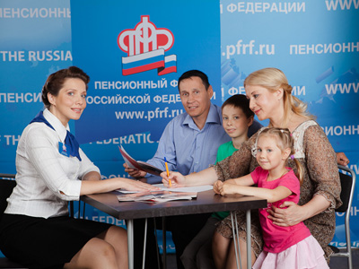

С 1 января вступили в силу поправки, позволяющие еще большему числу семей с сертификатом материнского капитала получать ежемесячную выплату за второго ребенка. Согласно изменениям максимальный месячный доход на одного человека в семье, дающий право на выплату, увеличен до двух прожиточных минимумов.
Сама выплата при этом стала предоставляться в два раза дольше – до трехлетнего возраста второго ребенка. Ранее претендовать на ежемесячную поддержку за счет материнского капитала могли только семьи с доходом в пределах полутора прожиточных минимумов на человека, а средства выплачивались, пока второму ребенку не исполнилось полтора года.
Помимо указанных изменений, вырос и размер ежемесячной выплаты. В зависимости от субъекта он увеличился по-разному. Как и раньше, выплата предоставляется семьям, в которых второй ребенок был рожден или усыновлен, начиная с 2018 года. Чтобы определить, имеет ли семья право на эту меру поддержки, необходимо разделить доходы родителей и детей за последний год на двенадцать месяцев и на количество членов семьи, включая второго ребенка. Если полученная величина окажется в пределах двух прожиточных минимумов трудоспособного населения в субъекте, можно подавать заявление в Пенсионный фонд на выплату.
При подсчете доходов учитываются зарплаты, премии, пенсии, социальные пособия, стипендии и некоторые виды денежных компенсаций. При обращении в Пенсионный фонд перечисленные виды доходов необходимо подтвердить документально, за исключением выплат, предоставляемых ПФР.
При подсчете доходов не учитываются суммы единовременной материальной помощи из федерального бюджета, получаемые в связи чрезвычайными происшествиями.
Для удобства расчетов на сайте Пенсионного фонда есть специальный калькулятор, который позволяет определить право семьи на ежемесячную выплату и ее размер в конкретном регионе. Заявление на выплату принимается в любой клиентской службе или управлении Пенсионного фонда независимо от места жительства владельца сертификата.
Обратиться за выплатой также можно через МФЦ или личный кабинет на сайте Пенсионного фонда. Семьи, которые уже получили право на материнский капитал, но пока не оформили сертификат, могут сделать это одновременно с подачей заявления на ежемесячную выплату. Подать заявление можно в любое время в течение трех лет с момента появления второго ребенка в семье. Если обратиться в Пенсионный фонд в первые полгода, выплата будет предоставлена с даты рождения или усыновления и семья получит средства за все прошедшие месяцы. При обращении позже шести месяцев, выплата начинается со дня подачи заявления. Средства поступают на счет владельца сертификата материнского капитала в российской кредитной организации.
Семьи, у которых в 2019 году прекратилось право на ежемесячную выплату в связи с тем, что прошло полтора года с момента появления второго ребенка, могут подать новое заявление и возобновить получение средств из материнского капитала . Выплата в таких случаях начнет предоставляться со дня подачи заявления. Следует помнить, что средства выплачиваются семье до тех пор, пока ребенку не исполнится три года. Выплата также прекращается, если материнский капитал использован полностью или семья меняет место жительства. Период предоставления ежемесячной выплаты из
материнского капитала рассчитан на один год. По мере истечения этого срока семье нужно повторно обратиться в Пенсионный фонд с новым заявлением, чтобы продлить получение средств.

